ESTÁTICA
La noción de fuerza la tenemos a través de la experiencia, para que una pelota de futbol se mueva le aplicamos una fuerza por medio de un puntapié para levantar una lapicera del suelo hacemos una pequeña fuerza con la manos, para revolver el café aplicamos cierta fuerza a la cucharita con los dedos de la mano y así podemos encontrar muchos ejemplos en nuestra vida cotidiana. ¿Pero que es la fuerza? .la fuerza es una magnitud vectorial susceptible de ser medida, es la interacción entre dos cuerpos, la aplicación de una fuerza puede producir efectos como detener un cuerpo, deformarlo, comprimirlo, cambiar su dirección, su velocidad. La fuerza se mide en unidades como el Newton (N), la dina (Dy), el kilogramo fuerza (Kgf). El instrumento para medir la fuerza se denomina dinamómetro dicho instrumento está basado en la deformación que experimenta un cuerpo elástico al ser sometido a la acción de una fuerza, como ser una banda de goma, un resorte, una lámina de acero, los dinamómetros se fundamentan en el principio que establece fuerzas iguales producen la misma deformación.
 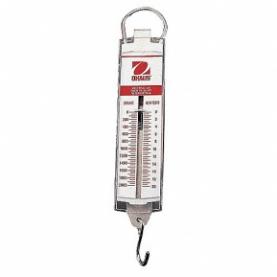  Distintos modelos de dinamómetros
- ¿Cómo se representa una fuerza?
Para representar las fuerzas se utiliza un vector, que es un segmento orientado, la fuerza es una magnitud vectorial por lo tanto reúne las características de un vector: punto de aplicación (es donde se origina la fuerza, el punto de origen), dirección (es la recta que contiene a la fuerza), sentido ( lo indica la punta de la flecha ) y la intensidad ( es el valor de la fuerza ). Para graficar una fuerza debemos darnos una escala, es decir 1 cm = 10 N.
Por ejemplo:

O
La imagen representa una fuerza con las siguientes características:
- Punto de aplicación (O) origen
- Dirección: Es la recta que contiene al vector , dirección horizontal
- Sentido: Lo indica la punta de la flecha, sentido hacia la derecha
- Intensidad: Valor de la fuerza, por ejemplo 10 N

- ¿Qué es un sistema de fuerzas?
Cuando dos o más fuerzas actúan sobre un cuerpo rígido constituyen un sistema de fuerzas, por ejemplo:
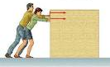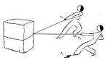
Estos ejemplos muestran que las fuerzas que forman un sistema pueden tener igual o distinta dirección.
- Fuerzas Colineales

Las fuerzas colineales son aquellas que actúan sobre la misma recta de acción, es decir tienen igual dirección, pueden ser de igual sentido o de sentido contrario, como por ejemplo lo muestran las figuras:
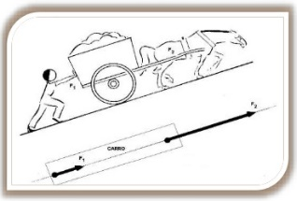
Fuerzas colineales de igual sentido Fuerzas colineales de sentido contrario
- Resultante de un sistema de fuerzas
La resultante (R) de un sistema de fuerza, que actúa sobre un cuerpo es aquella capaz de sustituir a las demás fuerzas del sistema, produciendo el mismo efecto que todas ellas; es decir hallar una fuerza que produzca la misma acción que todas las demás.
- Equilibrante de un sistema de fuerzas
La equilibrante (E) de un sistema de fuerza, es una fuerza que actúa sobre el sistema equilibrándolo, tiene la misma dirección, intensidad, punto de aplicación, pero sentido contrario a la resultante.
- Fuerzas Colineales de Igual Sentido.
Para calcular analíticamente la resultante y equilibrante de un sistema de fuerzas colineales de igual sentido se procede de la siguiente manera:
R = F1 + F2 + ……..+ Fn
- La resultante de un sistema de fuerzas colineales de igual sentido, tiene el mismo sentido, dirección, igual punto de aplicación, y su módulo o intensidad se obtiene como la suma de cada una de las fuerzas del sistema.
- La equilibrante de un sistema de fuerzas colineales de igual sentido, tiene sentido contrario a la resultante, igual dirección, igual punto de aplicación, y su módulo o intensidad es el mismo que el de la resultante.
Por ejemplo: Determinar gráficamente y analíticamente la resultante y equilibrante de un sistema de fuerzas colineales de igual sentido si en el sistema actúan las siguientes fuerzas: F₁ = 20N, F₂ = 36 N, F₃ = 60N, F₄= 80N todas actúan hacia la derecha. (Recuerde darse una escala para graficar).
Resolución del ejemplo:
- Datos: F₁ = 20N, F₂ = 36 N, F₃ = 60N, F₄= 80N
- Incógnitas: R y E
- Para hallar en forma analítica la resultante se debe sumar todas las fuerzas del sistema o sea así: R = F₁+ F₂ + F₃ + F₄
R = 20N + 36 N + 60 N + 80 N
R = 196 N E = 196 N
- Para hallar gráficamente la resultante y la equilibrante de un sistema de fuerzas colineales de igual sentido se grafican cada una de las fuerzas para ello se da una escala para graficar las fuerzas del sistema , por ejemplo 1 cm = 20 N

E F₁ F₂ F₃ F₄ R
ACTIVIDADES DE PROFUNDIZACIÓN
- Dibuje la siguiente fuerza F = 35 N dirección horizontal y sentido hacia la izquierda.

- Observe la siguiente representación de la fuerza:
F = 5 cm

Escala: 1 cm = 8 N
- Dirección: --------------------------
- Sentido: ----------------------------
- Punto de aplicación: ----------------
- Intensidad: ------------------------
- Hallar en forma gráfica y analítica la resultante y equilibrante de un sistema de fuerzas colineales de igual sentido, mencione la escala empleada, F₁ = 120 N, F₂ = 75N, F₃ = 45N, F₄ = 90N.
Fuerzas Concurrentes
Las fuerzas concurrentes son aquellas fuerzas cuyas direcciones se cortan en un punto. Para obtener gráfica y analíticamente la resultante de un sistema de fuerzas concurrentes se emplea el método del paralelogramo (por lo menos el sistema de fuerzas concurrentes debe estar formado por dos fuerzas).
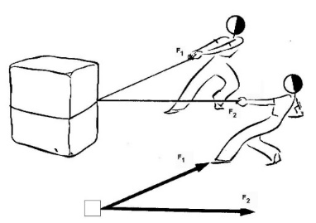
Método o Regla del Paralelogramo
- Obtención de la resultante gráficamente
- Primero se representan los vectores correspondientes a las fuerzas F₁ y F₂ separados por el mismo ángulo.
- Luego se forma un paralelogramo procediendo de la siguiente forma:

- Con el compás se toma la longitud del vector F₁ y con centro en el extremo del vector F₂ se traza un arco.
- De modo similar, se toma la longitud del vector F₂ y con centro en el extremo del vector F₁ se corta el arco antes trazado, obteniéndose el punto A.
- Con una regla se une el punto obtenido A a los extremos de los vectores F₁ y F₂ respectivamente y así queda construido el paralelogramo.
- El vector R representa la resultante del sistema.
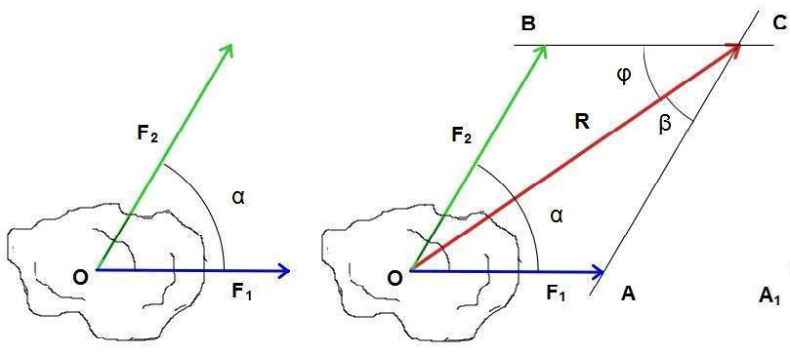
- Obtención de la resultante analíticamente y gráficamente
- Cuando las fuerzas del sistema forman entre sí un ángulo de 90º la resultante se calcula matemáticamente como:
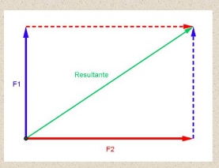

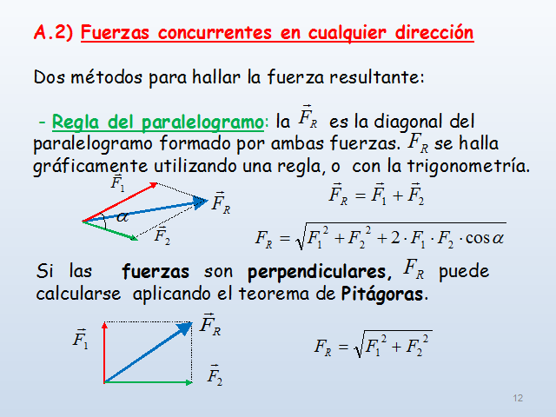
- Cuando las fuerzas del sistema forman entre sí un ángulo diferente de 90º la resultante se calcula matemáticamente como:

Método de la Poligonal
Cuando hay más de dos fuerzas se puede obtener la resultante en forma gráfica por el método de la poligonal y la resultante se obtiene así:
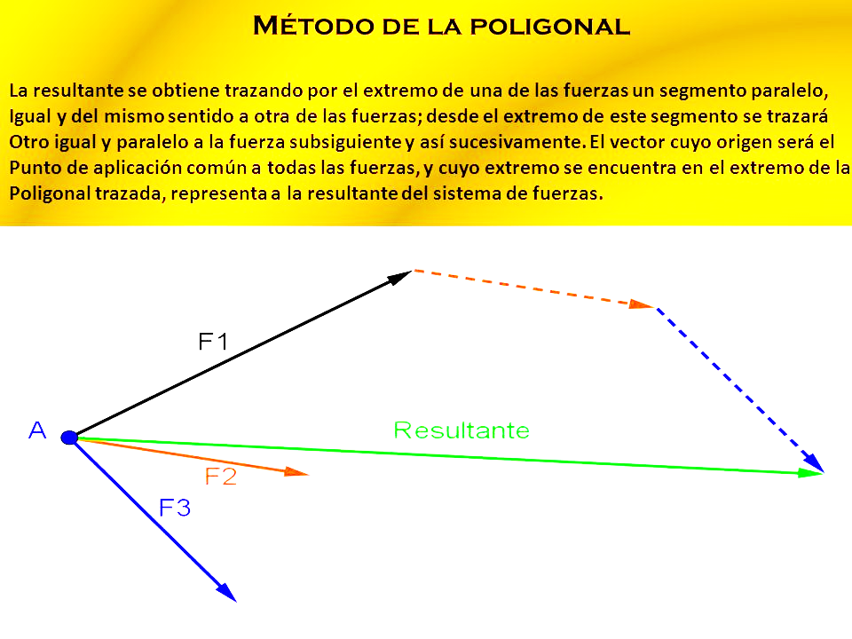
Ejemplo
- Hallar en forma gráfica y analítica la resultante y equilibrante de un sistema de fuerzas concurrentes si F₁ = 20 N , F₂ = 50 N entre ellas se forma un ángulo de 90º (Indique la escala empleada).
Analíticamente
R
R = (20 N ) ² + ( 50 N ) ² entonces 400 N ² + 2500 N ² entonces 2900 N²

R = 53,85 N E = 53,85 N
F₂
F₁ F_{1`}
_{R}
_{F2}

- Regla de Stevin: R/d = F₁/d₂ = F₂/d₁
- Fuerzas Paralelas de igual sentido: R = F₁ + F₂ +F₃ ….
- Fuerzas Paralelas de sentido contrario: R = F_{mayor –} F _{Menor}

Actividades de Profundización
1-Las siguientes representaciones corresponden a diferentes sistemas de fuerzas. Escriba las denominaciones de cada uno de ellos:

- F₁
F₂
- F₁ F2

2- Observa los siguientes dibujos a que sistemas de fuerzas corresponde …
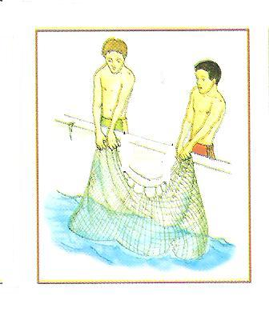 A 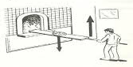 B 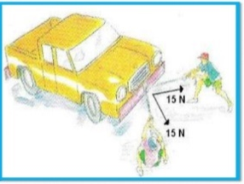 C
3-Hallar en forma gráfica y analítica la resultante de un sistema de fuerzas concurrentes si F₁= 200 N y F₂= 100 N ambas fuerzas forman un ángulo de 120º
4-Hallar en forma gráfica y analítica la resultante y equilibrante de un sistema de fuerzas paralelas de igual sentido hacia abajo, siendo F₁ = 200 N, F₂ = 300 N, d = 2 m, d₁=?, d₂=?, R=?, E=?

